计网复习笔记4

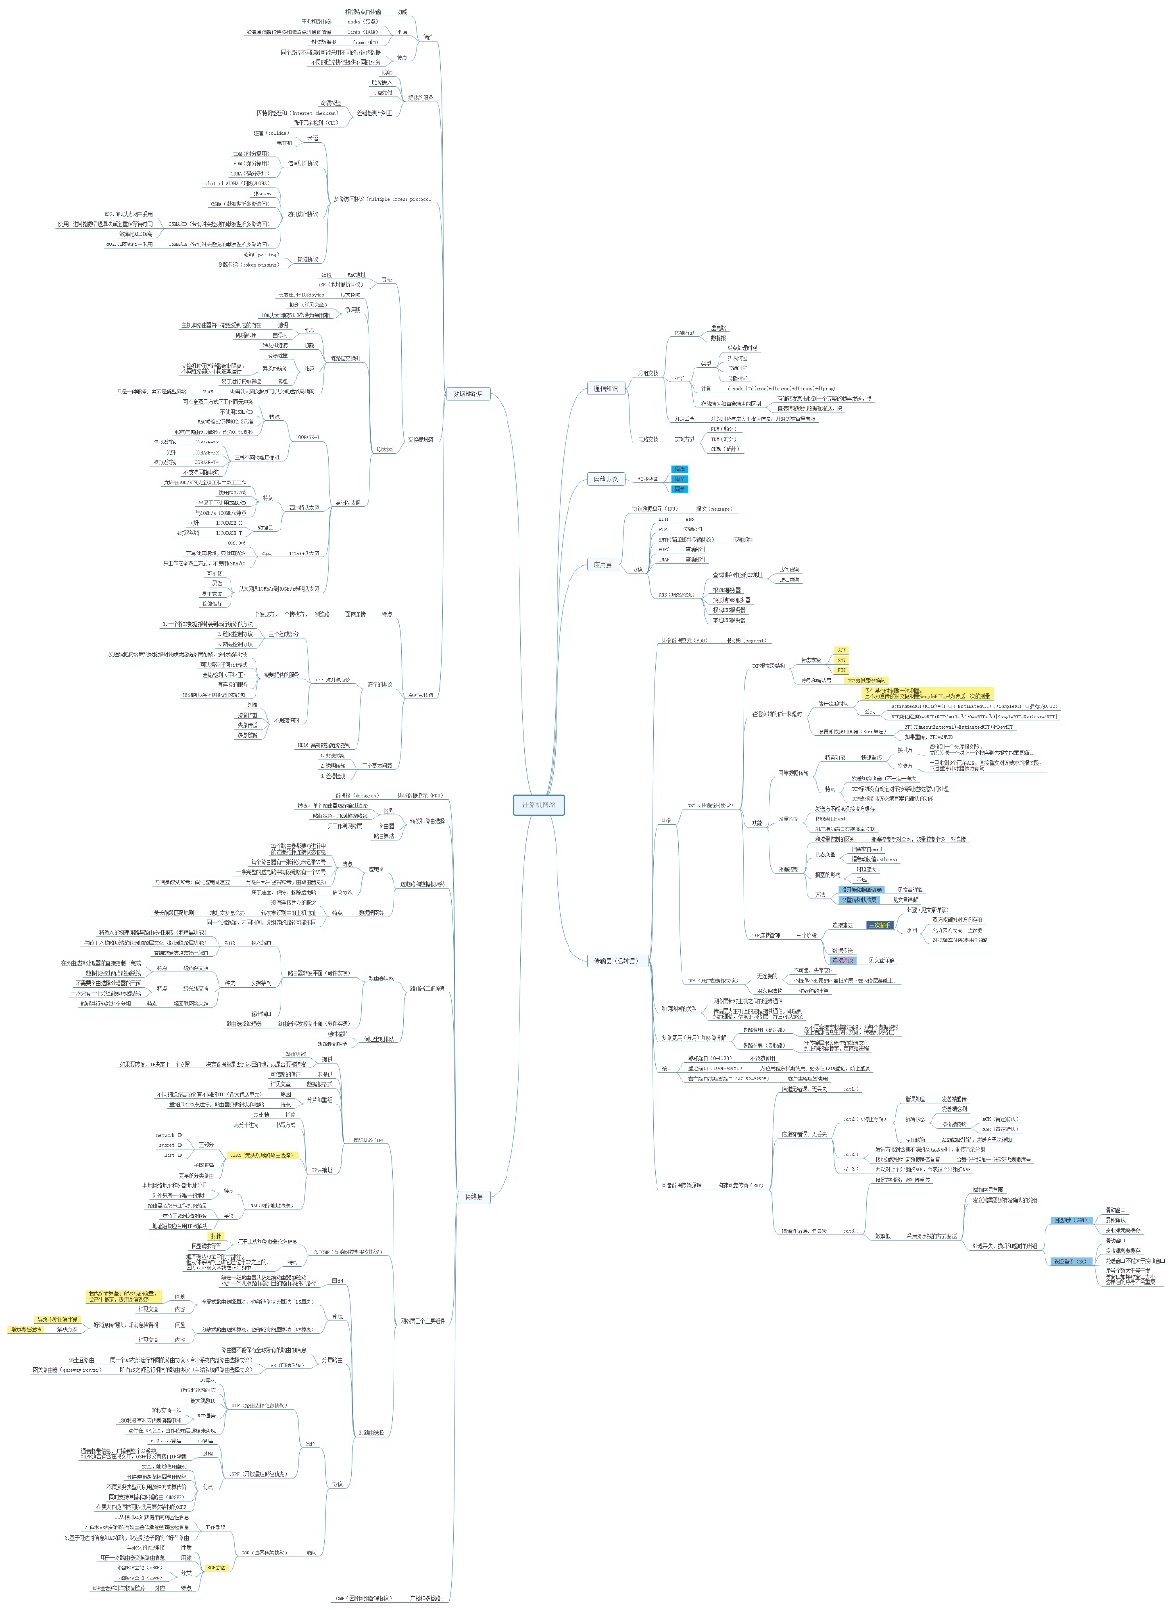

奇偶校验：最简单的方案是使用单个奇偶校验位。假设要发送的信息D含有d个比特。在偶校验方案中，发送方只需包含一个附加的比特，选择它的值，使得这d+1个比特（初始信息加上一个附加的比特，选择它的值使得这d+1个比特（初始信息加上一个校验比特）中1的总数是偶数。对于奇校验方案，选择校验比特值使得有奇数个1.下图描述了一个偶校验的方案。

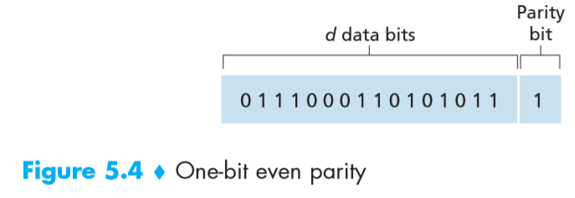

采用单个奇偶校验位方式，接收方的操作也很简单。接收方只需要数一数接收的d+1比特中1的数目即可。如果在采用偶校验方案中发现了奇数个值为1的比特，接收方知道至少出现了一个比特差错。更精确的说法是，出现了奇数个比特差错。

但是如果出现了偶数个比特差错，差错将无法检测出。据统计，采用单个奇偶校验位方式，无法检测出差错的概率高达50%。同时就算能够检测出差错，单个奇偶校验位方式也无法纠正差错。

下面考虑单个奇偶校验位的改进方法，称为二维奇偶校验。D中的d个比特被划分为i行j列。都每行和每列计算奇偶值。产生的i+j+1的奇偶比特构成了链路层帧的差错检测比特。

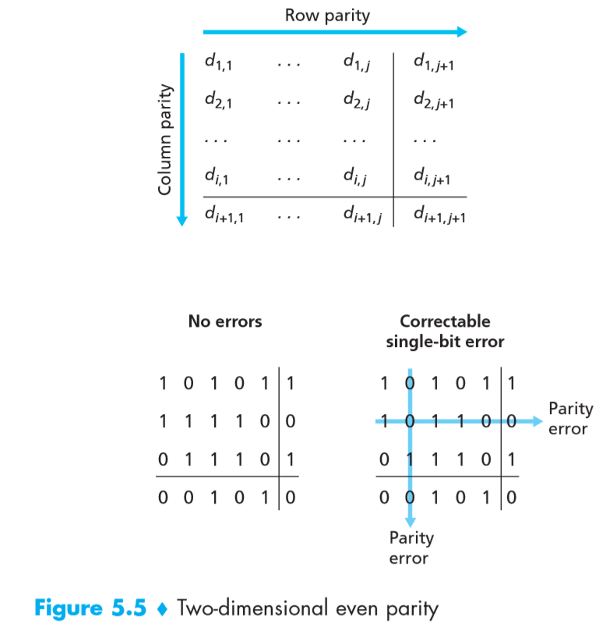

现在假设在初始d比特信息中出现了单个比特差错。使用这种二维奇偶校验方案，包含比特值改变的列和行的值都将会出现差错。因此接收方不仅可以检测到出现了单个比特差错的事实，而且还可以利用存在奇偶校验差错的列和行的索引来实际识别发生差错的比特并纠正它！注意，这是我们第一次实现了纠正错误的功能。图5-5显示了一个例子，其中位于（2,2）的值为1的比特损坏了，变成了0，该差错就是一个在接收方可检测并可纠正的差错。尽管我们的讨论是针对d比特信息的，但校验比特本身的单个比特差错也是可检测和可纠正的。二维奇偶校验也能够检测（但不能纠正）一个分组中两个比特差错的任何组合。

信道划分协议

TDM将时间划分为时间帧（time frame），并进一步划分每个时间帧为N个时隙（slot）。然后把每个时隙分配给N个结点中的一个。无论何时某个结点在有分组要发送的时候，它在循环的TDM帧中指派给它的时隙内传输分组比特。通常，选择的时隙长度应使一个时隙内能够传输单个分组。TDM的优点：每个结点在每个帧时间内得到了专用的传输速率R/N bps。缺点：结点被限制于R/N bps的平均速率，即使当它是唯一有分组要发送的结点时。其次，结点必须总是等待它在传输序列中的轮次，即使它是唯一一个有分组要发送的结点。

FDM将R bps信道划分为不同的频段（每个频段具有R/N带宽），并把每个频率分配给N个结点中的一个。因此FDM在单个较大的R bps信道中创建了N个较小的R/N bps信道。FDM具有和TDM同样的优点和缺点。

最后补一下网络层的内容。

有一个概念叫做“热土豆路由”。是在本AS有多个网关路由器的情况下，且这些网关路由器都可以到达目的AS，传输分组到其他AS（自治系统）时，在本AS内的选择网关路由器的一种路由策略。因为不知道哪个网关路由离目的AS更近，所以难以确定要使用哪个网关路由器来指引该分组。热土豆路由是在实践中经常采用的方法。在热土豆路由选择中，AS尽可能快地（更准确地讲是尽可能经济地）扔掉分组，就像烫手的热土豆一样，你如果拿到它，不会刻意地去想把它扔到哪里，而只是想尽快地扔掉它。这通过让路由器向某网关路由器发送分组来完成，同时该网关路由器在到目的地路径上的所有网关路由器中有最低的路由器到网关的费用。